Capacidad Resiliente entre Estudiantes y Estudiantes trabajadores en la Educación Superior.
Por:
Jhon Essmith Franco Ramos, Mario Andrés Cantor Arévalo, Tatiana Rojas Gil
Prof. Jazmine Escobar Perez

Universidad Nacional de Colombia, sede Bogotá, 1 Diciembre 2025
Resumen (Abstract)
El objetivo de la investigación es determinar si los estudiantes que trabajan y estudian tienen un nivel mayor de resiliencia que los estudiantes que solo estudian, el método utilizado fue la escala de 14 items RS-14, a través de un muestreo aleatorio estratificado desproporcionado se tomó la muestra de 66 estudiantes de la universidad nacional, y se realizó un análisis descriptivo-comparativo. Al analizar las diferencias entre los puntajes de resiliencia se concluye que no hay una diferencia significativa entre los dos grupos, se sugiere para futuras investigaciones tener en cuenta las limitaciones como la heterocedasticidad de los grupos, .
Palabras Clave (Keywords): resiliencia, trabajo, estudiantes, diferencias.

- Introducción
Actualmente en Colombia el caso de estudiantes universitarios que llevan de forma simultánea una carga laboral a incrementado desde 2016 mostrando un 71% de estudiantes que trabajan y estudian, y en 2019 esta cifra aumentó al 81.45% (Chaparro Preciado 2024), contrastando el desempeño académico nacional entre 2016 y 2022, de acuerdo al Icfes (2023) el promedio ponderado nacional en pruebas de egreso Saber Pro en el año 2016 fue de 150 puntos de 300 posibles, en el 2019 estuvo sobre 147 puntos, y para el 2022 la media era 145 puntos, lo que representa un decremento constante en el desempeño académico nacional, en este sentido Chaparro Preciado (2024) posiciona la doble jornada (estudiar y trabajar) como una variable de interés primordial en el proceso académico del estudiante Colombiano en el contexto de la educación superior. Así mismo, Flores Chen (2025) resalta dos principales desafíos por los que atraviesan los estudiantes trabajadores, el estrés (27 %) como factor principal, la administración de tiempo de ambas actividades (26 %), y la carga laboral (15%), problemas económicos (18%), factores familiares (7%), factores de salud (7%), es aquí donde la resiliencia emerge como un constructo psicológico fundamental que en estos casos puede actuar como un amortiguador, influyendo en la forma cómo una persona brinda una respuesta al estrés (Flores Chén. 2025).
Serna (2017) la define como “el proceso de adaptarse bien a la adversidad, a un trauma, tragedia, amenaza, o fuentes de tensión significativas, como problemas familiares o de relaciones personales, problemas serios de salud o situaciones estresantes del trabajo o financieras”. La literatura contemporánea clasifica a los estudiantes que asumen responsabilidades laborales simultáneas a su formación académica como 'estudiantes no tradicionales', una población creciente que enfrenta desafíos particulares en su trayectoria educativa (Castro-Méndez & Suárez-Cretton, 2024). En el contexto Colombiano se ha evidenciado que esta dualidad genera un conflicto de roles significativo, si bien la carga laboral puede considerarse un factor de riesgo para el rendimiento académico debido a la reducción del tiempo disponible (Chaparro Preciado, 2024), En esta misma línea, una investigación publicada en la revista Ecuacientífica (2023) concluye que, aunque la doble jornada impone un escenario de "adversidad crónica" (28.7%), y para algunos estudiantes ofrece oportunidades (25.3%) para el desarrollo de una madurez profesional temprana, siempre y cuando el estudiante cuente con los recursos psicológicos adecuados, por su parte, Córdova (2024) encontró niveles altos de resiliencia en estudiantes universitarios en contextos de crisis, observando que esta capacidad fue determinante para la adaptación exitosa a los nuevos formatos educativos, sociales y laborales surgidos tras la pandemia. Alba Ospina y Chalarca Rangel (2025) por su parte, posicionan la resiliencia como un factor crucial y directamente relacionado con posibilidad de éxito académico, la cual puede ser una herramienta efectiva al afrontar adversidades, como por ejemplo la carga laboral.
​ Para la evaluación objetiva de este constructo, diversos estudios respaldan el uso de instrumentos psicométricos de medición rápida como la escala de Resiliencia de 14 ítems (RS-14), desarrollada por Wagnild (2009), ha demostrado ser una herramienta eficaz para poblaciones universitarias. Según la validación en español realizada por Sánchez-Teruel y Robles-Bello (2015), este instrumento presenta una consistencia interna adecuada (\alpha = .79) y una estructura unifactorial que permite medir la resiliencia global, que se correlaciona inversamente con la ansiedad (r = -.64) y la depresión (r = -.79). La elección de la RS-14 para la presente investigación se justifica no solo por sus propiedades psicométricas, sino por su capacidad para discriminar niveles de "competencia personal" y "aceptación de uno mismo", dimensiones críticas para estudiantes que deben negociar diariamente con la frustración y la sobrecarga laboral (Sánchez-Teruel & Robles-Bello, 2015).
A partir de lo expuesto, se plantea la siguiente pregunta de investigación:
¿Existen mayores niveles de resiliencia en los estudiantes que trabajan y estudian simultáneamente en comparación a aquellos que se dedican exclusivamente a actividades académicas en la Universidad Nacional de Colombia?
Para dar respuesta a esta interrogante, se establecen los siguientes objetivos:
1.1 Objetivo General
Comparar los niveles de resiliencia en estudiantes de la Universidad Nacional de Colombia según su condición de actividad (Estudio vs. Estudio y trabajo), mediante la aplicación de la Escala de Resiliencia de 14 ítems (RS-14).
1.2 Objetivos Específicos
-Caracterizar socio-demográficamente a la muestra de estudiantes participantes en términos de edad, género y facultad.
-Determinar los niveles de resiliencia global (puntaje total) en cada grupo estudiado.
-Establecer si existen diferencias estadísticas en los puntajes promedios de resiliencia entre los estudiantes que solo estudian (grupo 1) y aquellos que combinan el estudio con el trabajo (grupo 2).
1.3 Hipótesis
Considerando la literatura que sugiere que la exposición a factores estresantes puede fortalecer en algunos casos varios mecanismos de adaptación, se plantea la siguiente hipótesis de investigación:
H_1: Los estudiantes que trabajan y estudian simultáneamente presentan niveles de resiliencia superiores en comparación con los estudiantes que solo se dedican al estudio, debido al desarrollo necesario de estrategias de afrontamiento y autogestión ante la doble carga de responsabilidades.
H_0 (Nula): No existen diferencias significativas en los niveles de resiliencia entre los estudiantes que trabajan y los que solo estudian.
Para la fundamentación de este estudio, se abordan dos ejes conceptuales relacionados entre si: la evolución del constructo de resiliencia en el contexto universitario y la caracterización del estudiante universitario trabajador como un sujeto expuesto a situaciones particulares que demandan recursos adaptativos.
La literatura contemporánea no ve la resiliencia como un rasgo inmutable y la comprende como la capacidad de adaptarse y recuperarse de situaciones difíciles (Alba Ospina y Chalarca Rangel, 2025) . Esta perspectiva es clave para el presente estudio, pues sugiere que la resiliencia es un constructo de gran importancia al modular la interacción del estudiante con las demandas del entorno, como las que impone el medio universitario y laboral.
Específicamente, esta investigación se basa en el modelo de Wagnild y Young (1993), quienes conceptualizan la resiliencia como una "característica de personalidad positiva que permite la adaptación del individuo a situaciones adversas" (Sánchez-Teruel & Robles-Bello, 2015). Bajo este enfoque, se identifican dos dimensiones estructurales que explican el afrontamiento exitoso:
Competencia Personal (Factor I): Agrupa aspectos como la autoconfianza, la independencia, la decisión y la perseverancia. Es el componente activo que permite al sujeto sentir que tiene control sobre las situaciones difíciles.
Aceptación de uno mismo y de la vida (Factor II): Refiere a la adaptabilidad, el balance y la flexibilidad ante lo inevitable (Sánchez-Teruel & Robles-Bello, 2015).
El segundo eje aborda la población objetivo: los estudiantes que trabajan y estudian simultáneamente (grupo 2), categorizados en la literatura reciente como "estudiantes no tradicionales" debido a la complejidad de sus trayectorias (Castro-Méndez & Suárez-Cretton, 2024). Este grupo se enfrenta a un escenario de "adversidad crónica" donde es constante la competencia de recursos temporales y cognitivos entre ambos roles (Jimenez Ana, Revista Ecuacientífica, 2023). Investigaciones recientes identifican que los principales estresores son la gestión del tiempo y la sobrecarga de roles, lo que eleva la presión psicológica (Flores Chén, 2025).
Sin embargo, la teoría sugiere que esta exposición no es unidireccional. Desde una perspectiva de la resiliencia, la experiencia laboral puede fungir como un entorno de entrenamiento. Así, la carga laboral podría actuar como un catalizador que fortalece la dimensión de Competencia Personal descrita por Wagnild, convirtiendo la dificultad en un recurso adaptativo.
- Método
2.1 Alcance de investigación
El presente estudio se enmarca en un enfoque cuantitativo, de diseño no experimental y de corte transversal, dado que se recolectaron los datos en un único momento temporal sin manipular deliberadamente las variables. El alcance es descriptivo-comparativo, ya que tiene como fin caracterizar y describir las tendencias entre dos grupos de acuerdo a los niveles de resiliencia y establecer si existen diferencias estadísticas significativas entre dos grupos poblacionales: grupo 1: estudiantes dedicados exclusivamente a actividades académicas y grupo 2: aquellos que combinan el estudio con el trabajo.
A continuación se definen conceptual y operacionalmente las variables que guían la presente investigación:
2.1.1 Variable Dependiente: Resiliencia
Definición Conceptual: Se entiende como una característica de personalidad positiva que modera los efectos negativos del estrés y promueve la adaptación psicosocial. Bajo el modelo de Wagnild y Young, no es solo la capacidad de recuperarse, sino de demostrar competencia personal y aceptación emocional frente a la adversidad.
Definición Operacional: Será medida a través del puntaje global obtenido en la Escala de Resiliencia de 14 ítems (RS-14) validada al español. El puntaje puede oscilar entre 14 y 98 puntos; valores más altos indican mayores niveles de recursos resilientes en dos dimensiones clave: Competencia Personal (autoeficacia e independencia) y Aceptación de uno mismo y de la vida (adaptabilidad y balance).
2.1.2 Variable Independiente: Ocupación (Estudio/Trabajo)
Definición Conceptual: Refiere a la situación ocupacional del estudiante universitario respecto al mercado laboral. Esta variable distingue entre el "estudiante tradicional", dedicado exclusivamente a la academia, y el "estudiante no tradicional" (Castro-Méndez & Suárez-Cretton, 2024), quien debe gestionar simultáneamente cargas académicas y laborales.
Definición Operacional: Se categoriza de forma dicotómica mediante el autorreporte del participante en el cuestionario sociodemográfico:
Solo Estudio: Estudiantes que no realizan ninguna actividad económica remunerada regular.
Trabajo y Estudio: Estudiantes que mantienen una vinculación laboral activa paralela a su carga académica, enfrentando lo que la literatura denomina una "doble jornada".
Variables Sociodemográficas
Incluyen la edad, el género y la facultad de procedencia. Estas variables se consideran factores de caracterización que permiten describir la muestra, dado que estudios previos sugieren que la resiliencia puede presentar correlaciones positivas con la edad, aunque no necesariamente diferencias significativas por género.
2.2. Participantes
Como criterio de inclusión se definieron participantes que cumplieran con un requisito de edad mínimo de 18 años, que se encontraran estudiando o bien llevando simultáneamente responsabilidades laborales y académicas en la Universidad Nacional en la sede Bogotá durante el año 2025. se recolectaron datos estratificados con muestreo aleatorio no proporcionado donde se obtuvo un tamaño total de la muestra N=66, donde 33 muestras corresponden a participantes que únicamente llevan cabo labores académicas, y así mismo 33 muestras de participantes que llevan a cabo las dos actividades de forma simultánea, los participantes tenían géneros distintos y la muestra caracteriza una edad promedio de 20.67 para los sujetos que únicamente estudian, por otro lado una edad promedio de 24.33 para los sujetos que realizan las dos actividades al mismo tiempo. Finalmente cómo criterio de exclusión se definió el ser menor de 18 años, y no estar en calidad de estudiante universitario.
2.3. Instrumentos
Para la recolección de datos se utilizó un cuestionario compuesto por dos secciones:
Datos sociodemográficos y laborales: Preguntas para categorizar la edad, género, facultad y condición de actividad (estudio/trabajo).
Escala de Resiliencia de 14 ítems (RS-14): Se utilizó la versión breve validada al español por Sánchez-Teruel y Robles-Bello (2015). Este instrumento consta de 14 reactivos tipo Likert (1 = "totalmente en desacuerdo" a 7 = "totalmente de acuerdo") y evalúa dos factores: Competencia Personal y Aceptación de uno mismo. El instrumento cuenta con una consistencia interna adecuada (\alpha = .79). y validez de criterio calculada con otras medidas de resiliencia general (CD-RISC) (r=0,87; p<0,01).
2.4. Procedimiento
Primero, se distribuyeron los formularios de manera aleatoria por medio de canales de difusión, redes sociales, y mediante grupos académicos digitales, garantizando el anonimato y la voluntariedad de los participantes. Los datos recolectados fueron exportados y organizados en una tabla de datos (Excel) para su codificación, como resultado se lograron caracterizar dos grupos grupo 1: grupo de estudiantes y grupo 2: grupo de estudiantes que trabajan y estudian, en la herramienta JASP se calcularon los puntajes totales de resiliencia sumando los valores de los 14 ítems para cada participante (Rango posible: 14-98 puntos), posteriormente se obtiene también la media de cada grupo, Posteriormente se realizó un reporte descriptivo, así como un análisis descriptivo e inferencial de los valores obtenidos.
3. Resultados
Para definir el tamaño de la muestra, tomando en cuenta que se realizará una prueba estadística para analizar la diferencia entre dos medidas independientes (dos grupos) con unos parámetros de entrada, se establece un tamaño del efecto de d=0.83, una probabilidad de error de 0.05 y un poder estadístico de 0.95, para un tamaño total de la muestra de N=66 respuestas, donde los dos grupos comparados tienen un tamaño de n1=33, n2=33 de número de datos cada uno.

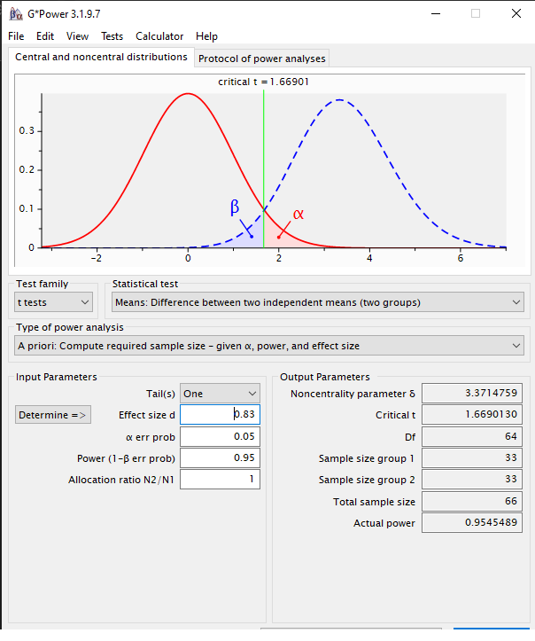
Gráfico 1. tamaño de la muestra según la herramienta gpower.
Para el análisis de la información se utilizaron técnicas de estadística descriptiva. Se calcularon medidas de tendencia central (media) y dispersión (mínimos y máximos) para caracterizar los niveles de resiliencia en la muestra general y en los subgrupos de interés (Estudio vs. Trabajo y Estudio). Posteriormente, se realizó una comparación de medias para determinar las diferencias en los puntajes obtenidos por cada grupo, adicionalmente se comprueba la normalidad de los datos recolectados y por consiguiente se decide realizar una prueba U de Mann-Whitney para la verificación de supuestos.
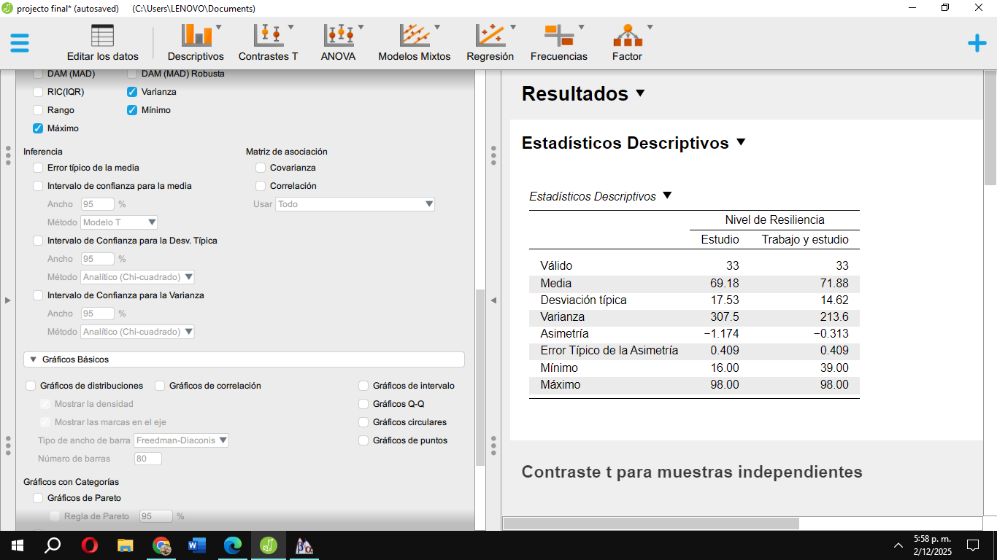
Tabla 1. Tabulación del análisis estadístico realizado, Media, Desviación estándar, Varianza, Asimetría, Mínimos, y Máximos.

Al momento de generar la tabla de los estadísticos descriptivos Tabla 1 que comparaba los dos grupos, con los datos obtenidos podemos realizar varias inferencias, el grupo 1: Estudio, sí resulta con una media inferior a la media del grupo 2: Trabajo y Estudio de acuerdo a la hipótesis alterna, sin embargo el valor mínimo del grupo 1 es de 16, comparado con el grupo 2 que es de 39, lo que indica junto al valor de asimetría de -1.174 una alta dispersión en los niveles de resiliencia obtenidos por el grupo 1, es decir, este valor nos indica una asimetría negativa lo significa que el grupo 1 tiene puntajes altos, pero hay unos pocos con puntajes bajos que “arrastran” el promedio del grupo por el contrario el grupo 2 tiene una distribución más simétrica y compacta de los datos.

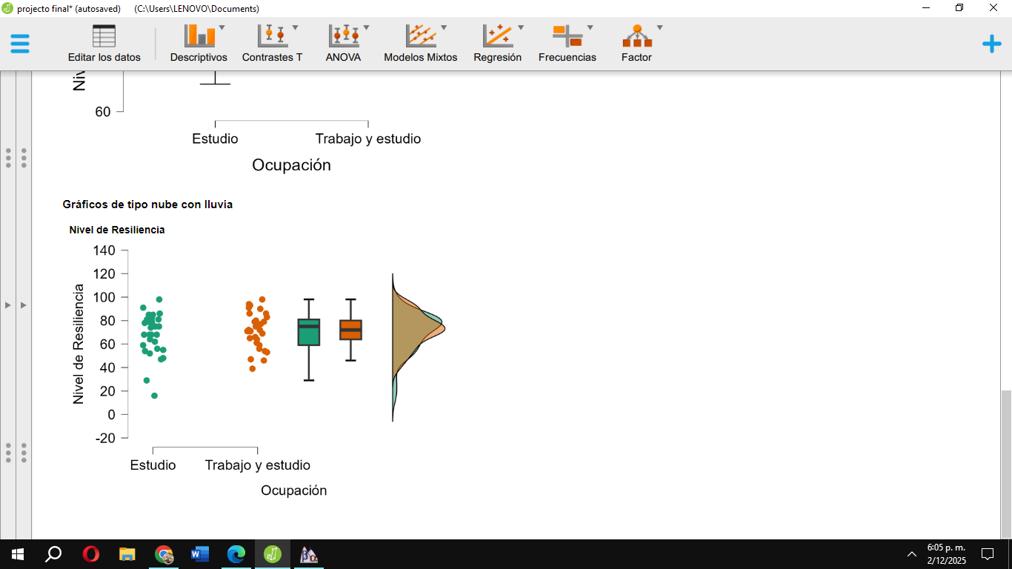
Gráfico 2. El presente gráfico tipo nube donde podemos observar la distribución de los datos tomando en cuenta los niveles de resiliencia reportados por cada participante vs Ocupación. Presentando de color verde al grupo 1: Estudio, y de color naranja/marrón al grupo 2: Trabajo y Estudio.

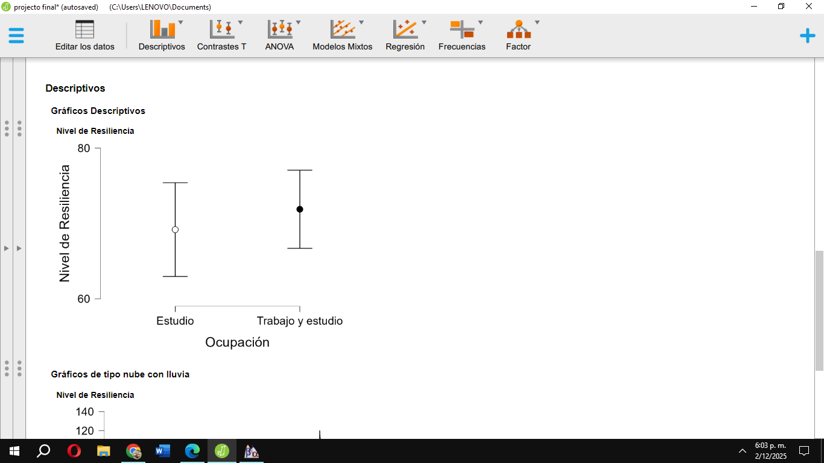
Grafico 3. En el gráfico 3 podemos evidenciar un diagrama de medias donde podemos ver con mayor detalle la distribución de los niveles de resiliencia respecto a la media en cada Ocupación.
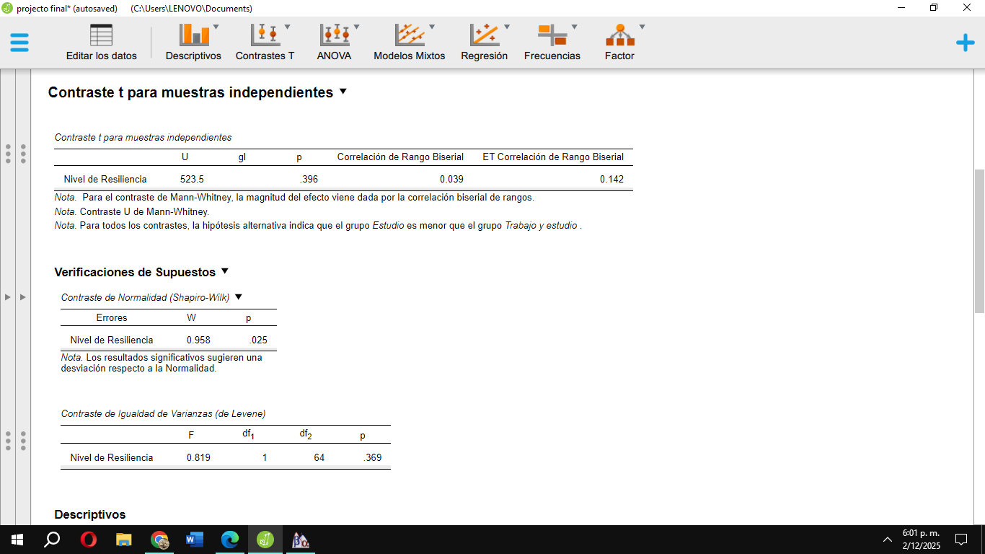
Tabla 3 y 3.1. Antes de la prueba de hipótesis, se evaluó la distribución de los datos. Encontramos los valores de W y p obtenidos mediante la verificación de supuestos (Normalidad y homocedasticidad), y se evidencian los valores W=0.958, p=.025, reportados en la tabla, lo que sugiere que no hay normalidad en la distribución de los datos.

Tabla 2. Al no cumplirse el supuesto de normalidad se realizó un contraste t para muestras independientes (no paramétrica) usando el contraste U de Mann-Whitney donde la magnitud del efecto viene dada por la correlación biserial de rangos, podemos evidenciar los valores de U=523.5, p=.396, y valor del tamaño del efecto o correlación biserial de rangos, 0.039. Al ser p > .05, se mantiene la hipótesis nula, confirmando que no existen diferencias estadísticamente significativas en la distribución de los niveles resiliencia entre ambos grupos. El análisis mostró una correlación de rango biserial = 0.039. Siguiendo los baremos de Cohen, esto representa un tamaño del efecto bajo.
4.1 Discusión
El objetivo principal de este trabajo era determinar si existían mayores niveles de resiliencia entre estudiantes que estudiaban y trabajaban de forma simultánea, y estudiantes que se dedicaban exclusivamente a las labores académicas, los hallazgos obtenidos mediante la escala RS-14 permite describir cómo la carga laboral interactúa con la capacidad de afrontamiento o resiliencia en el contexto universitario.
El autor (Wagnild, 2009) de la escala original plantea los siguientes niveles de resiliencia, entre 98-82=Muy alta resiliencia; 81-64=Alta resiliencia; 63-49=Normal; 48-31=Baja; e 30-14=Muy baja. (Sánchez-Teruel., 2015), el grupo 1 con un puntaje de 69.18 y el grupo 2 con 71.88, lo que clasifica ambas medias en un nivel de alta resiliencia. Debido a que la prueba de normalidad de Shapiro-Wilk indicó que los datos del grupo 1 no se distribuyen normalmente (p < .05), se optó por utilizar la prueba no paramétrica U de Mann-Whitney para comparar los niveles de resiliencia entre los grupos. esta prueba reveló que no existen diferencias significativas estadísticamente entre los niveles de resiliencia del grupo 1 y 2, esto nos lleva a aceptar la hipótesis nula donde encontramos una implicación teórica que contradice lo expuesto por Flores Chen (2025) donde la carga laboral adicional actúa como un factor de riesgo que gasta los recursos psicológicos del estudiante, sin embargo esa implicación causal no se puede asegurar debido a las limitaciones del presente estudio que desconoce otras dimensiones abordadas por Flores Chen. Los datos sugieren que los estudiantes con una carga laboral y académica simultánea logran niveles de resiliencia equiparables e incluso aritméticamente superiores (media, grupo 2=71.88) a los estudiantes que únicamente llevan a cabo únicamente labores académicas.
Un hallazgo relevante es la diferencia en la dispersión de los datos. El grupo 1 presentó una mayor desviación estándar (DE=17.53) y una asimetría negativa marcada, indicando que, si bien muchos tienen resiliencia alta, existe un subgrupo con puntajes críticamente bajos (mínimo de 16). En contraste, el grupo 2 mostró una distribución más compacta (DE=14.62), con un puntaje mínimo de 39.
Nuestros datos contradicen la noción intuitiva de que la carga adicional disminuye la resiliencia. Por el contrario, coinciden con lo reportado por Córdova et al. (2024), quienes observaron niveles altos de resiliencia en estudiantes sometidos a contextos de crisis y alta demanda tecnológica. De manera similar, aunque Flores Chén (2025) identifica el estrés y la gestión del tiempo como los principales desafíos del estudiante trabajador, nuestros resultados sugieren que la exposición a la "adversidad crónica" no debilita al estudiante en en el contexto de la resiliencia, sino que al contrario evidencia una homogeneidad en sus recursos adaptativos. La presión de la doble jornada no parece actuar como un factor de riesgo para la resiliencia, en su lugar los resultados obtenidos son coherentes con lo planteado por (Jimenez Ana, Revista Ecuacientífica, 2023) que sugiere que la carga laboral podría ejercer un impacto positivo, ayudando al estudiante a desarrollar estructuras de autogestión afrontamiento y habilidades blandas que actúan como factores protectores.
En síntesis, la doble jornada no destruye la resiliencia. Los datos, apoyados por Córdova et al. (2024) y Castro-Méndez (2024), confirman que la exposición a entornos desafiantes fomenta una adaptación activa. El estudiante que trabaja no es "menos resiliente" por su falta de tiempo, sino que demuestra una competencia adaptativa equiparable —y más consistente— que la de sus pares dedicados exclusivamente al estudio. Sin embargo las relaciones causales no son el objetivo del presente estudio, para asegurar esa relación se recomiendan realizar estudios que aborden las diferentes dimensiones, características y variables estudiadas en la literatura contrastada.
4.2 Conclusiones:
A modo de conclusión, aunque no hubo diferencias significativas en las medias, el análisis descriptivo reveló un hallazgo cualitativo crucial: el grupo de estudiantes trabajadores presentó una consistencia mucho mayor en sus puntajes (DE=14.62) frente a la alta dispersión del grupo de solo estudio (DE=17.53). Esto sugiere que la exposición a la "adversidad crónica" de la doble jornada aunque no eleva la resiliencia a niveles superiores en todos los casos, sí previene la aparición de niveles críticamente bajos de competencia personal. Los resultados respaldan la perspectiva de que el estudiante "no tradicional" demuestra una capacidad adaptativa equiparable a la de sus pares con más tiempo libre, lo que indica que la resiliencia en este contexto es un recurso dinámico que se activa ante la demanda del entorno.
Hay que tener en cuenta que los factores que promueven la resiliencia son heterogéneos y comprenden una diversidad de variables centradas en la persona (por ejemplo, personalidad, estrategias de afrontamiento), variables demográficas (género, edad, educación, entre otras) y factores socioculturales. Además, los estudios muestran que la resiliencia es un proceso dinámico y cambiante en todos los grupos de edad, y que estos procesos están sujetos a una variedad de factores que los influyen (Castro-Méndez, N. P. et al 2024) .Es importante notar que la validez de la comparación estadística se vio condicionada por la heterocedasticidad (diferencia de varianzas) y la falta de normalidad en la distribución de los datos. Para futuras investigaciones, se recomienda:
- Ampliar el tamaño muestral para mejorar la potencia estadística y reducir el error estándar.
- Considerar variables intervinientes como el tipo de trabajo, la cantidad de horas laborales y el nivel socioeconómico, ya que la resiliencia es un constructo multifactorial influenciado por determinantes socioculturales más allá de la simple ocupación.
5. Referencias
Alba Ospina, A. P., & Chalarca Rangel, K. L. (2025). Factores de resiliencia en estudiantes universitarios de Colombia. Repositorio Unicesar.
Benitez, J. L., Justicia, F., & Pichardo, M. C. (2018). Resiliencia académica en estudiantes universitarios: Un enfoque basado en fortalezas. Revista Iberoamericana de Educacion, 76(1), 33-51.
Bojorquez, C., Velazco, F., & Garcia, R. (2019). Relacion entre los factores resilientes: regulacion emocional, resiliencia y satisfaccion con la vida en estudiantes universitarios. Revista Inclusiones, 6, 1-17. https://revistainclusiones.org/index.php/inclu/article/view/1803.
Bonanno, G. y Mancini, A. (2008). The Human Capacity to Thrive in the Face of Potential Trauma. Pediatrics, 121(2), 369-375.
Castro-Méndez, N. P., & Suárez-Cretton, X. A. (2024). La resiliencia en estudiantes universitarios no tradicionales. Revista Colombiana De Educación, (91), 33–55. https://doi.org/10.17227/rce.num91-16430
Chaparro Preciado, A. F., & Briceño Alfonso, N. A. (2025). Trabajar y estudiar: impactos sobre el desempeño académico de estudiantes universitarios. Educación y Educadores, 28(1). https://doi.org/10.5294/edu.2025.28.1.4
Córdova, K., Flores, C., Gómez, J. y Peña, C. (2024). Resiliencia en estudiantes universitarios de ciencias de la salud chilenos en el contexto de la telesimulación. Revista de la Fundación Educación Médica, 27(1), 13. https://doi.org/10.33588/fem.271.1318
Dueñas, X., Godoy, S., Duarte, J., & Lopez, D. (2019). La resiliencia en el logro educativo de los estudiantes colombianos. Revista Colombiana de Educación(76). https://doi.org/10.17227/rce.num76-8037
Flores Chén, Y. M. (2025). Resiliencia y desafíos de los estudiantes universitarios trabajadores. Universidad de San Carlos de Guatemala.
Hernandez, J., Caldera, J., Reynoso, O., Caldera, I., & Salcedo, S. (2020). Resiliencia. Diferencias entre estudiantes. Pensamiento Psicologico, 18(1), 21-30. https://doi.org/10.11144/Javerianacali.PPSI18-1.rdeu
Icfes - Instituto Colombiano para la Evaluación de la Educación. (2023). Informe nacional de resultados Saber Pro y Saber TyT 2022. https://www.icfes.gov.co/documents/39286/21440788/Informe_Nacional_Su-perior_2022.pdf
Jibaja Balladares, J. A., et al. (2024). Resiliencia en los estudiantes universitarios: Una revisión sistemática, Revista Tribunal, Vol 4.
Jiménez A. (2023). Impacto de la doble jornada laboral: efectos del estudio y trabajo en los estudiantes. (2023). Ecuacientífica, 1(2), 77-94. https://doi.org/10.56519/jhdkws96
León, A., González, S., González, N. y Barcelata, B. (2019). Estrés, auto-eficacia, rendimiento académico y resiliencia en adultos emergentes. Electronic Journal of Research in Educational Psychology, 17(47). https://doi.org/10.25115/ejrep.v17i47.2226
Manzano, D. (2022). Predicción de la resiliencia en estudiantes a través del fomento de la responsabilidad: un estudio a través de la Teoría de la Autodeterminación. Revista de Investigación Educativa, 40(2), 439-455. http://dx.doi.org/10.6018/rie.458681
Morga, J. (2021). El análisis de la resiliencia y el rendimiento académico en los estudiantes universitarios. Revista Nacional de Administración, 12(1). https://doi.org/10.22458/rna.v12i1.3534
Sánchez-Teruel, D., & Robles-Bello, M. A. (2015). Escala de Resiliencia 14 ítems (RS-14): Propiedades Psicométricas de la Versión en Español. Revista Iberoamericana de Diagnóstico y Evaluación - e Avaliação Psicológica, 2(40), 103-113.
Santacruz-Pardo, K. (2022). Resiliencia: un análisis de concepto. Revista Colombiana de Enfermería, 21(2), 1-13. https://revistacolombiana-deenfermeria.unbosque.edu.co/in-dex.php/RCE/article/view/3358
Serna Silva, G., Cordero, C., & Urdanivia, J. (2017). La resiliencia: un factor decisivo para el crecimiento y mejora de las organizaciones. Gestión en el Tercer Milenio, 20(39), 13-24. https://www.researchgate.net/publication/354840992_La_resiliencia_un_factor_decisivo_para_el_crecimiento_y_mejora_de_las_ organizaciones
Tipismana, O. (2019). Factores de resiliencia y afrontamiento como predictores del rendimiento académico de los estudiantes en universidades privadas. reice. Revista Iberoamericana sobre Calidad, Eficacia y Cambio en Educación, 17(2), 147-185. https://doi.org/10.15366/reice2019.17.2.008
Windle, G., Bennett, KM y Noyes, J. Revisión metodológica de escalas de medición de la resiliencia. Health Qual Life Outcomes 9 , 8 (2011). https://doi.org/10.1186/1477-7525-9-8
6. Apéndices
6.1 Notas reflexivas
Imprevistos: Principalmente la deserción de varios de los integrantes del grupo de cinco miembros, sumado a las dificultades de distribución de nuestros tiempos.
Qué aprendimos: Conforme al tema de la investigación aprendimos a adaptarnos a las adversidades y finalizamos el trabajo con los factores de riesgo presentados.
Colaboración por integrante:
Mario Andres Cantor ArevaloCuestionario, Recolección de datos, análisis de datos, redacción del documento final.
Jhon Essmith Franco RamosAnálisis de datos, recolección de datos, redacción del documento final.
Tatiana Rojas gil: Propuesta del diseño de investigación y planteamiento de pregunta problema.
6.2 Anexos
https://docs.google.com/forms/d/e/1FAIpQLSfnKqxfBA961I_NJ_mH-EeerkTjQcZkpCqSXkizXKts2YCfzw/formResponse
